**8.SINIF**

**YAZI TÜRLERİ ÇALIŞMA KAĞIDI**

**1)AŞAĞIDA BİLGİLERİ VERİLEN METİN TÜRLERİNİ İLGİLİ BOŞLUKLARA YAZINIZ.**

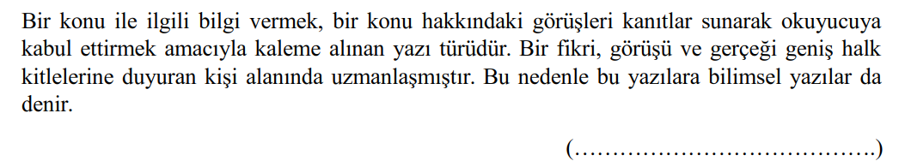

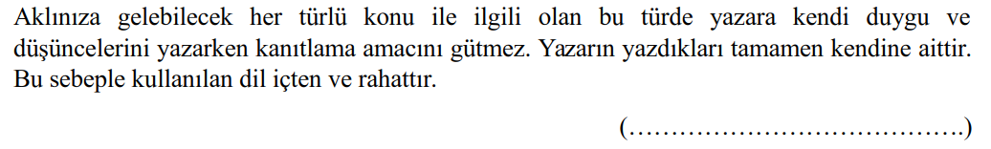

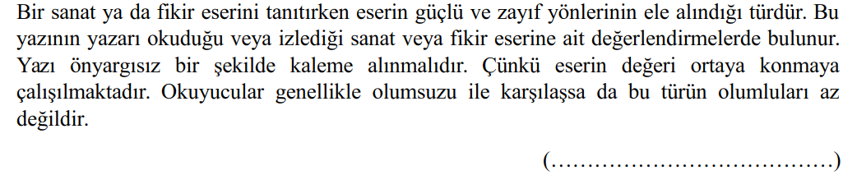

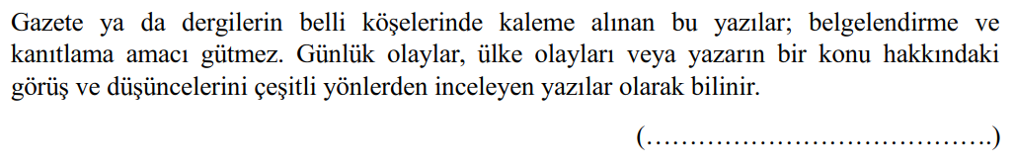

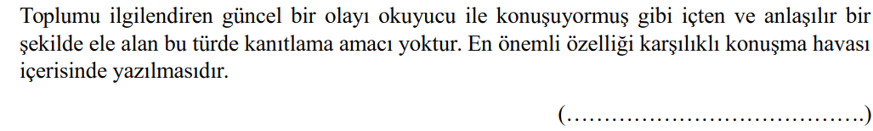

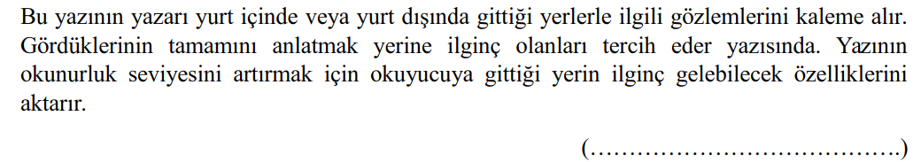

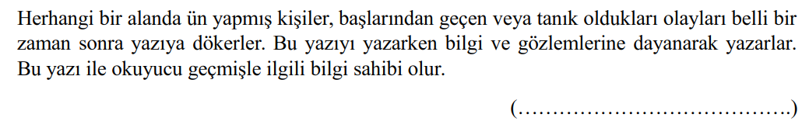

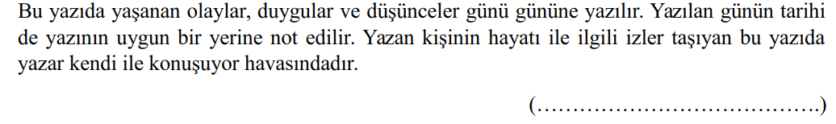

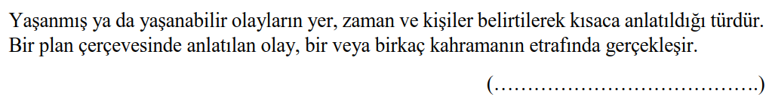

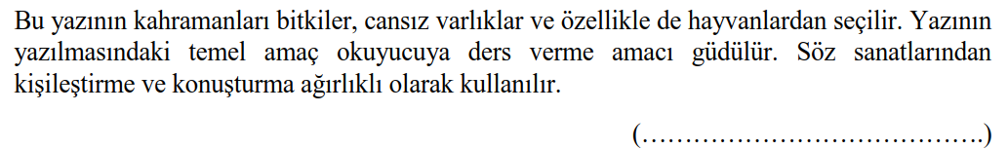

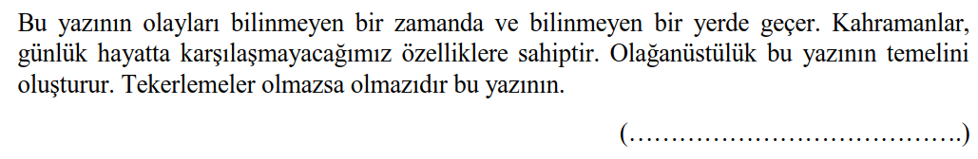

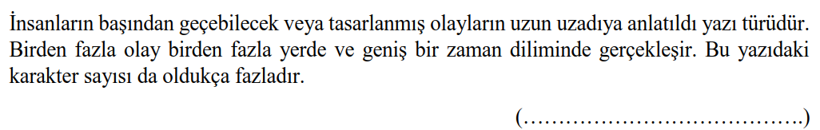

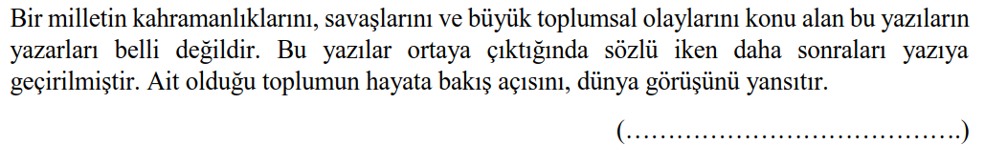

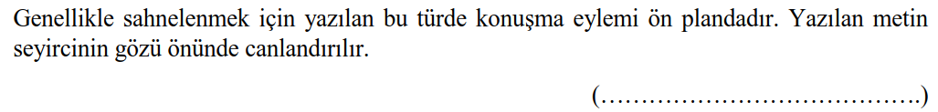

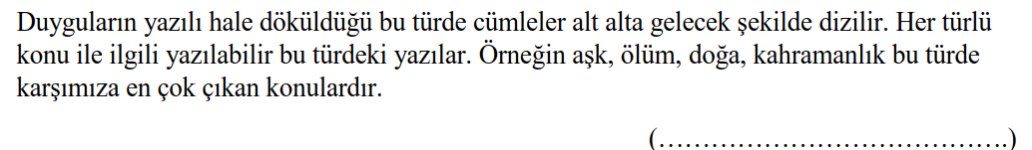

***2-AŞAĞIDA ÖRNEKLERDEN YOLA ÇIKARAK PARAGRAFIN HANGİ YAZI TÜRÜYLE YAZILDIĞINI ALTTAKİ BOŞLUĞA YAZINIZ.***

***1-4 Ekim 1910 tarihinde Diyarbakır’da Camiikebir mahallesinde doğdu. 12 Ekim 1956 tarihinde Viyana (Avusturya)’da öldü. Asıl adı “Hüseyin Cahit” tir. İlkokulu Diyarbakır’da okudu. İstanbul’a Saint Joseph Lisesi’nde başladığı ortaöğrenimini Galatasaray Lisesi’nde tamamladı (1931).***

***(……………………………..)***

***2-Bir zamanlar güzeller güzeli bir kız varmış. Annesi ölünce babası yeniden evlenmiş. Üvey annesi de ilk evliliğinden olan iki kızıyla birlikte gelip eve yerleşmiş.  
Bu iki kız, yeni kız kardeşlerinden hiç hoşlanmamış. Odasında ne var ne yoksa tavan arasına fırlatıp atmışlar. Ona bir kardeş gibi davranmak şöyle dursun, bütün ev işlerini üzerine yıkmışlar.***

***(……………………………..)***

3-                                                                                                  Ankara, 4 Ekim 1964

***Sevgili Kardeşim Orhan,***

***Belki bu mektubum oraya vardığı zaman, sen bir çocuk hastanesine kavuşmuş olacaksın. Böylece huzurunun bir bölüğü gerçekleşmiş olacak. Bütün sıkıntılarım sanatçı-hekim ikiliğinden doğuyor.***

***(……………………………..)***

***4-Atom konusunda yapılan çalışmaların tarihi çok eskidir. Eski Yunan filozoflarından Leukippos ile Demokritos, günümüzden binlerce yıl önce, maddelerin çok küçük birtakım parçacıklardan meydana geldiğini ileri sürmüşlerdi. Bu parçacıklar, aralarında birleşerek maddeleri meydana getiriyorlardı. Ama bu varsayım, bilimsel bir varsayım olmaktan çok, bir felsefe doktrini idi***

***(……………………………..)***

***5- MUHAFIZ :Padişahım üç adam geldi. Bir davaları varmış. Huzurunuza çıkmak istiyorlar.  
PADİŞAH :Gelsinler bakalım.  
MUHAFIZ : Geçin bakalım şöyle. Padişahımız sizi bekliyor.  
PADİŞAH :Hoşgeldiniz ağalar. Anlatın bakalım derdinizi.  
SAKALLI :Efendim biz üç arkadaştık. Üçümüz beraber bir iş yaptık. Ve iyice bir para kazandık. Birbirimize de hiç güvenmiyorduk.   
PADİŞAH :Ee...  
PALABIYIK: “Paramızı hepimizin güveneceği birine verelim” dedik ve bu arkadaşa teslim ettik.***

***(……………………………..)***

***6- S.Ü. Türkçe Dersleri veren Engin Kılıç da ''Hiç kitap okumadım!'' diyen öğrenciler ile karşılaştığını söylüyor: "Bir iki kitap okuduklarını söyleyenler de zorunluluktan okumuşlar. Gururla ''Hiç okumadım!'' diyen de oluyor. Kelime haznesinin zayıflığı da kitap okumamalarından kaynaklanıyor. Televizyon, bilgisayar oyunları, chat, kitaba tercih ediliyor. Eğitim sistemini de düşünme ve yazma değil, test çözme üzerine kurulu. Bu kendilerini geliştirme ve düşüncelerini dile getirmelerini sağlamıyor. Üniversiteye geldiğinde son iki yılını yaklaşık 2 milyon test sorusu çözerek geçirmiş oluyor." diyor.***

***(……………………………..)***

***7- Eylül'den sonra, Atatürk'ün bizzat kendi parasıyla kurdurduğu Türk Dil Kurumu kapatıldı. Ya­salar çiğnenerek hem de. Türk Dil Kurumu'nun yönetimi, dil devrimine karşı olanlara teslim edildi. Bu­gün de bu durum sürmektedir. Böylece güzelim Türkçemizin yuvasına yabancı dillerin yumurtaları konuldu. Türkçe bilim dili değildir gibi saçma sapan tartışmalar başladı. Ve dilimizdeki aşırı-kirlenme, o günden bu güne bir çığ gibi büyümektedir.***

***(……………………………..)***

***8- Son zamanlarda adını köyde çekilen dizileriyle daha çok duymaya başladığımız aslında 700 yıllık bir Osmanlı köyü Cumalıkızık. Kızık köyleri içinde en çok tanınanı, yerli-yabancı en çok turist çekeni. Bursa şehir merkezinden 90 dakikada bir kalkan 22A otobüsüyle ulaşılabiliyor. Cumalıkızık’ta otobüsten inilen son durak, köyün de başlangıcı. Köyün başında köy ürünlerinin satıldığı tezgahlar sıralanıyor.***

***(……………………………..)***

***9- Arsenal bir ara yüzde yüz bir gol pozisyonu yakaladı.. “Tamam golü yedik” derken Taffarel fizik kurallarına aykırı bir şekilde inanılmaz bir refleksle topu kaleye girmekten kurtardı..  
Işte o an “Bu maç artık bizim” dedim. Taffarel’in kurtarışı ile biranda maç sonundaki sevinç tablomuzu yaşadım gözlerimin önünde.. Arkadaşlarıma teker teker “Bu iş bitti kupa bizim bu maç bizim” diyerek içindeki inancı onlara aktarmaya çalıştım.***

***(……………………………..)***

**10-*4 Ekim 1910 tarihinde Diyarbakır’da Camiikebir mahallesinde doğdum. Asıl adım “Hüseyin Cahit” tir. İlkokulu Diyarbakır’da okudum. İstanbul’a Saint Joseph Lisesi’nde başladığım ortaöğrenimimi Galatasaray Lisesi’nde tamamladım.***

***(……………………………..)***

***11-***“***Yaşlandın sen artık, kocadın, yarım saat dolaşsan yoruluveriyorsun, dizlerin tutmuyor, bir de gezme sözü mü edeceksin?” diyeceksiniz. Haklısınız. Evet, yürüyemiyorum artık, çabucak bir kesiklik geliyor. Ama yaşlandım diye benim gezme, uzun uzun gezme hülyaları kurmamı da yasak edecek değilsiniz ya! Bırakın, unutuvereyim yaşlandığımı, unutayım da yaz gelince, o uzun günlerde dilediğimce gezebileceğimi umayım***

***(……………………………..)***

***12- Howard ,yoksul bir ailenin çocuğuydu ve okul giderlerini karşılamak için kapı kapı dolaşarak eşyalar satıyordu.O gün hiçbir şey satamamıştı, karnı da çok açtı.Bundan sonra çalacağı ilk kapıdan yiyecek bir şeyler istemeye karar verdi.Kapıyı açan sevimli genç bayanı görünce utandı.Yiyecek bir şeyler yerine : Affedersiniz, bir bardak su rica edebilir miyim? diyebildi yalnızca.Genç bayan çocuğun aç olabileceğini düşünerek kocaman bir bardak süt getirdi ona.Çocuk sütü yavaş yavaş içine sindirerek içtikten sonra Çok teşekkür ederim ,borcum ne kadar?diye sordu genç bayana.***

***(……………………………..)***

***YAZI TÜRLERİ TEST***

1)

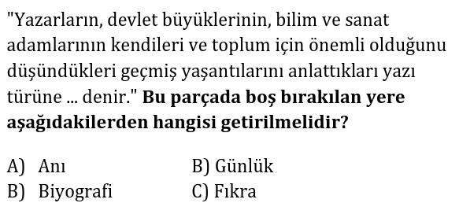

2)

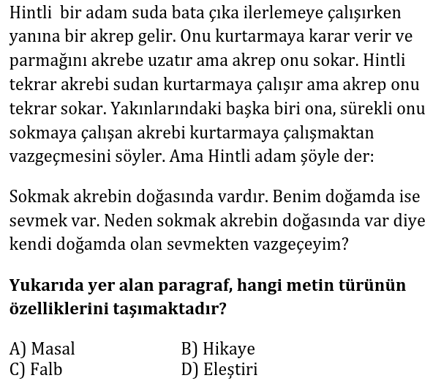

3)

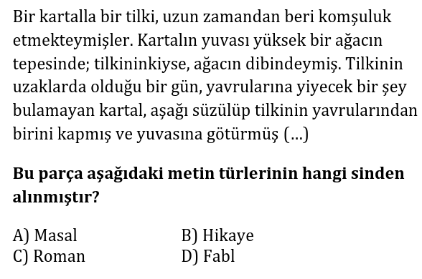

4)

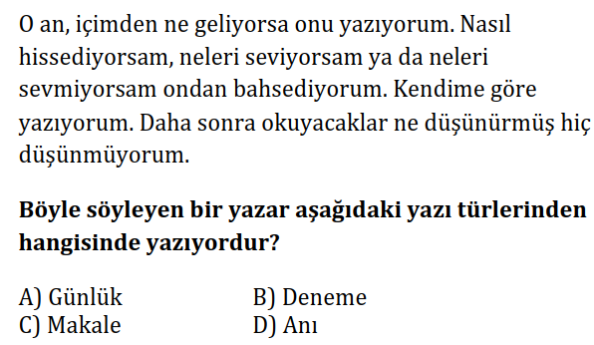

5)

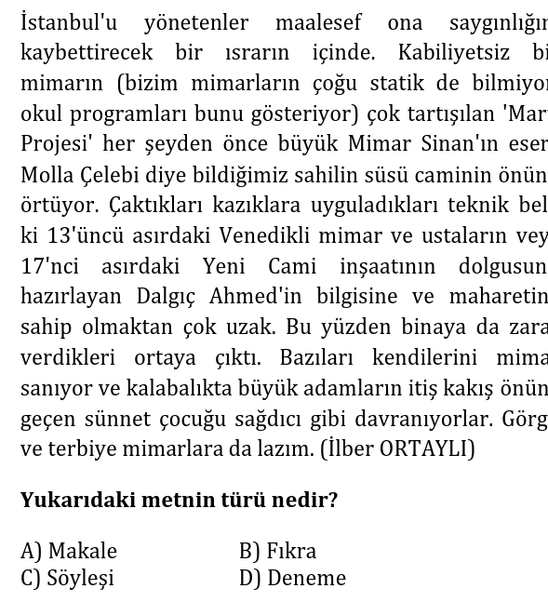

6)

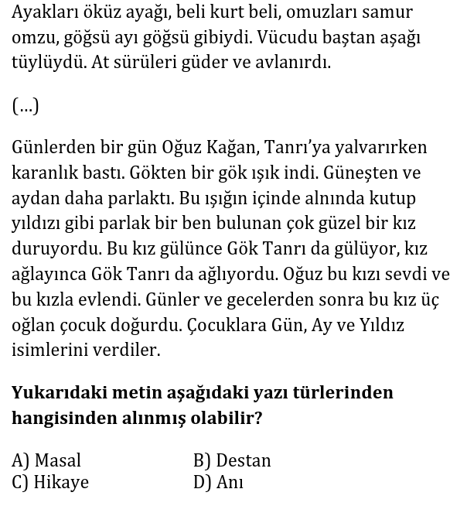

7)

